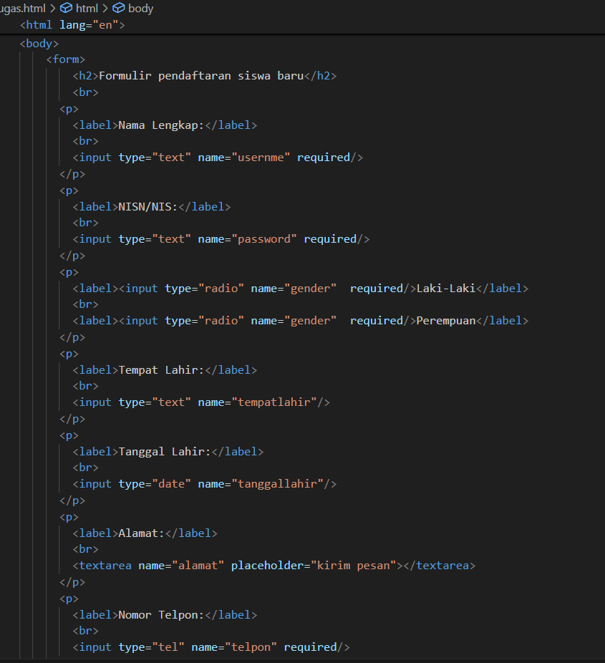

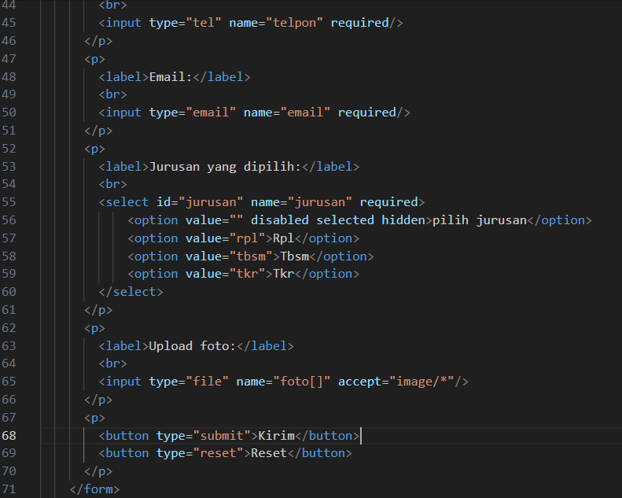

<h2> berfungsi sebagai heading(judul).

<br> (break line) di gunakan untuk pindah baris ke bawah tanpa membuat paragraf baru.

<p> di gunakan untuk membuat paragraph baru.

<label> berfungsi untuk menampilkan keterangan untuk input pada form.

<input> berfungsi untuk membuat kolom isian yang bisa di isi atau di pilih oleh

pengguna(user) bisa di gunakan untuk teks, password, email, checkbox, tanggal lahir,dll.

Type pada <input> berfungsi untuk menentukan jenis input yang akan di tampilkan di form.

Misalnya teks, password,email,dll.

Name pada <input> di pakai sebagai nama/identitas input di dalam form

Required pada <input> di pakai untuk wajibkan pengguna(user) mengisi field

(kolom yang di gunakan untuk memasukkan data oleh pengguna)

Kalau kosong form tidak bisa di submit dan browser akan kasih peringatan otomatis.

Placeholder pada <input> berfungsi untuk menampilkan teks petunjuk sementara pada field

Teks ini akan hilang otomatis saat pengguna mulai mengetik.

<textarea> berfungsi untuk membuat kolom input teks yang lebih dari satu baris, tag ini

Biasanya di pakai untuk yang membutuhkan teks panjang seperti komentar, alamat, pesan,

dll.

<select> untuk membuat dropdown list (kotak pilihan).

<option> menampilkan isi pilihan di dalam dropdown.

Disabled pada <option> supaya tidak bisa di pilih.

Selected biar tampil pertama kali.

Hidden biar tidak muncul lagi di daftar pilihan setelah pengguna buka dropdown.

<button> untuk membuat tombol pada halaman web atau form di pakai

Untuk submit form atau reset form.

Type text untuk membuat field isian text 1 baris, biasanya di pakai

Untuk nama, username,NISN, dll.

type password seperti namanya di gunakan untuk membuat password (kata sandi).

Type radio di gunakan untuk membuat pilihan (option) yang hanya bisa di pilih satu

Dari beberapa pilihan.

Type date di gunakan untuk membuat tanggal, biasanya di pakai sebagai tanggal lahir.

Type tel untuk membuat field input nomor telepon, secara tampilan mirip text tapi khusus

Untuk nomor telepon.

Type email digunakan untuk membuat email.

Value di gunakan untuk memberikan nilai awal pada input.

Type file id gunakan untuk membuat field upload file.

Type submit di gunakan untuk membuat tombol kirim pada form.

Type reset di gunakan untuk membuat tombol reset pada form.

